муниципальное бюджетное общеобразовательное учреждение Малозападенская средняя общеобразовательная школа
Веселовского района Ростовской области

ПАСПОРТ
основного отряда ЮИД

«ЭКИПАЖ»

Паспорт отряда ЮИД (основной отряд)
Территория Ростовская область, Весёловский район, Малая Западенка

^{МБОУ Малозападенская СОШ}
Председатель комиссии «За безопасность движения» (ФИО, должность, контактный телефон, e-mail)
Здорьева Галина Ивановна
фамилия, имя.отчество полностью
89282146338, galina-zdoreva@yandex.ru

^{контактный телефон}
Ответственный работник за мероприятия по профилактике ДДТТ (ФИО, должность, контактный телефон, e-mail)
Тютюнникова Валентина Ивановна, учитель
фамилия, имя.отчество полностью
89298192782, valia.skripnick@yandex.ru
^{контактный телефон}
Руководитель отряда ЮИД
Тютюнникова Валентина Ивановна
^{фамилия, имя, отчество}
89298192782, valia.skripnick@yandex.ru
^{контактный телефон, e-mail}

Название отряда ЮИД: «ЭКИПАЖ»
Списочный состав отряда ЮИД
1. Азалханова Элиф
2. Амбарцумян Лиана
3. Биналиева Сона
4. Гасанов Амир
5. Гульмамедова Айсу
6. Гульмамедова Лейла
7. Логвинова Марина
8. Мавлюдова Айще
9. Мамедова Элиф
10. Мамедов Эмир
Девиз отряда ЮИД:
Экипаж-это я,
Экипаж-это ты,
Экипаж – это мы и все наши мечты,
Жизнь без аварий, судьба без потерь,
Вступайте в отряд и все будет –ОК!

Форма отряда ЮИД :
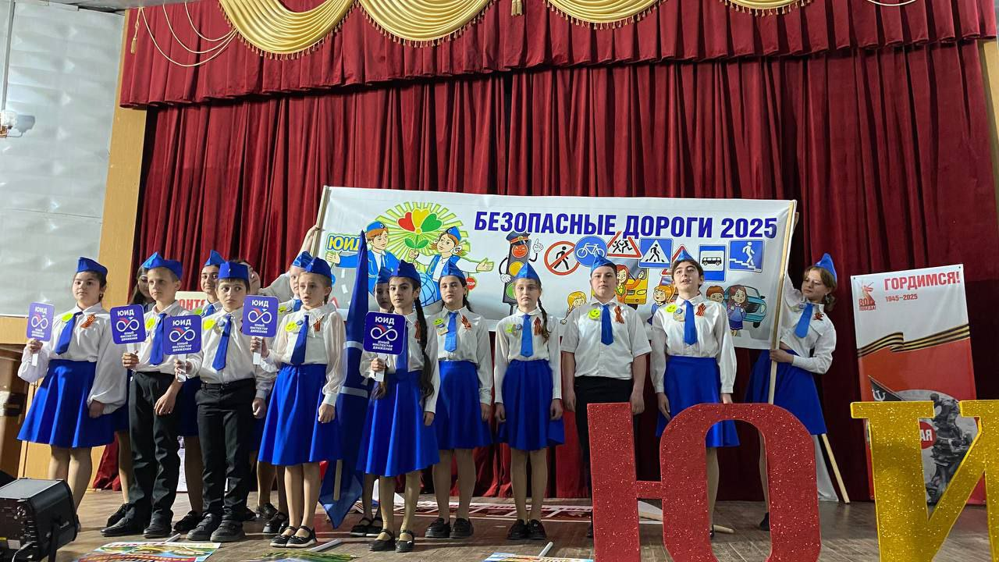

Эмблема отряда ЮИД:


Уголок «Дела юных инспекторов движения»:
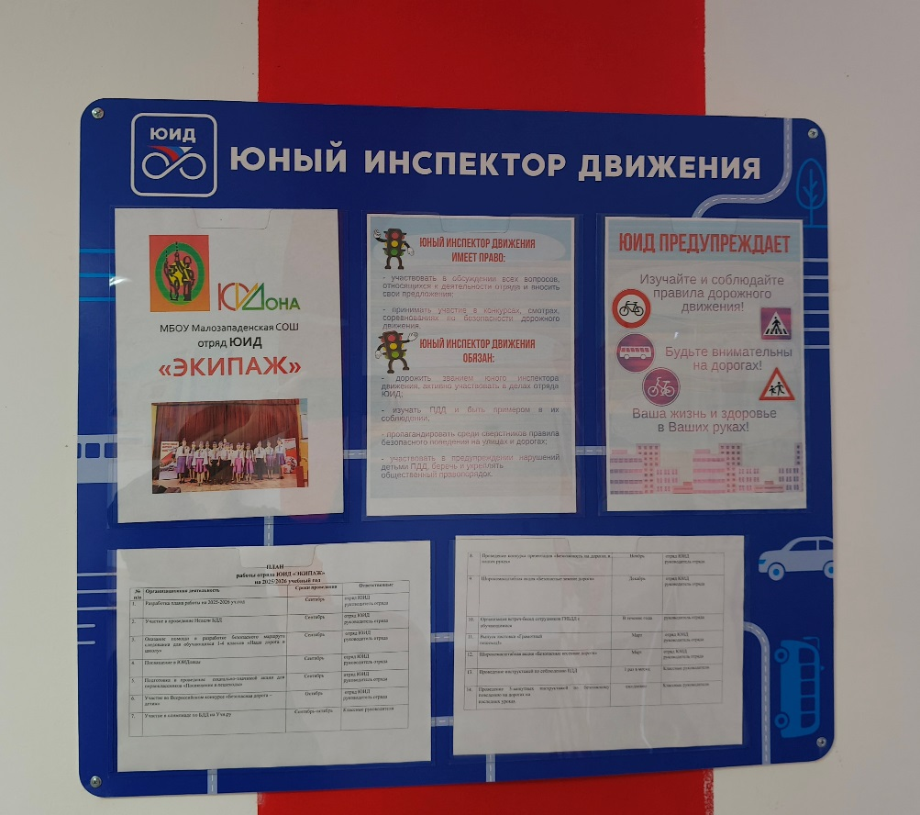

Рубрика отряда ЮИД на сайте образовательной организации: https://vk.com/club216263162
Наличие Автогородка: -----
Наличие уголка по безопасности дорожного движения в холле образовательной организации: 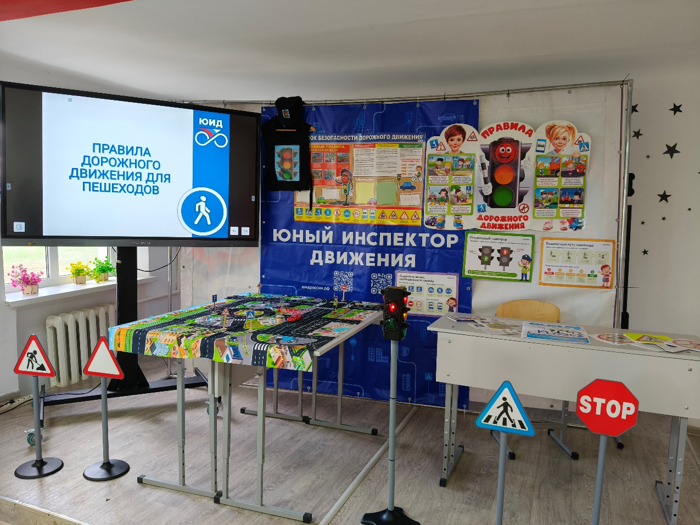

Наличие кабинета БДД : -----
План основных мероприятий развития ЮИДовского движения и мероприятий по предупреждению ДТП с участием несовершеннолетних на текущий год:
План работы
отряда «Юные инспектора движения»
на 2025 – 2026 учебный год
№ п/п | Организационная деятельность | Сроки проведения | Ответственные
1. | Разработка плана работы на 2025-2026 уч.год | Сентябрь | отряд ЮИД  руководитель отряда
2. | Участие в проведение Недели БДД | Сентябрь | отряд ЮИД  руководитель отряда
3. | Оказание помощи в разработке безопасного маршрута следования для обучающихся 1-4 классов «Наша дорога в школу» | Сентябрь | отряд ЮИД  руководитель отряда
4. | Посвящение в ЮИДовцы | Сентябрь | отряд ЮИД  руководитель отряда
5. | Подготовка и проведение социально-значимой акции для первоклассников «Посвящение в пешеходы» | Сентябрь | отряд ЮИД  руководитель отряда
6. | Участие во Всероссийском конкурсе «Безопасная дорога – детям» | Октябрь | отряд ЮИД  руководитель отряда
7. | Участие в олимпиаде по БДД на Учи.ру | Сентябрь-октябрь | Классные руководители
8. | Проведение конкурса презентация «Безопасность на дорогах в наших руках» | Ноябрь | отряд ЮИД  руководитель отряда
9. | Широкомасштабная акция «Безопасные зимние дороги» | Декабрь | отряд ЮИД  руководитель отряда
10. | Организация встреч-бесед сотрудников ГИБДД с  обучающимися | В течение года | руководитель отряда
11. | Выпуск листовки «Грамотный  пешеход!» | Март | отряд ЮИД  руководитель отряда
12. | Широкомасштабная акция «Безопасные весенние дороги» | Март | отряд ЮИД  руководитель отряда
13. | Проведение инструктажей по соблюдению ПДД | 1 раз в месяц | Классные руководители
14. | Проведение 5-минутных инструктажей по безопасному поведению на дорогах на  последних уроках | ежедневно | Классные руководители
15. | Подведение итогов работы отряда ЮИД на заседании МО классных руководителей | Май | руководитель отряда
Использование информационной поддержки (газета «Добрая дорога детства», газета «Авто Дон», «Стоп-газета», журналы, методические пособия, Сайты – прилагается сканер подписки):
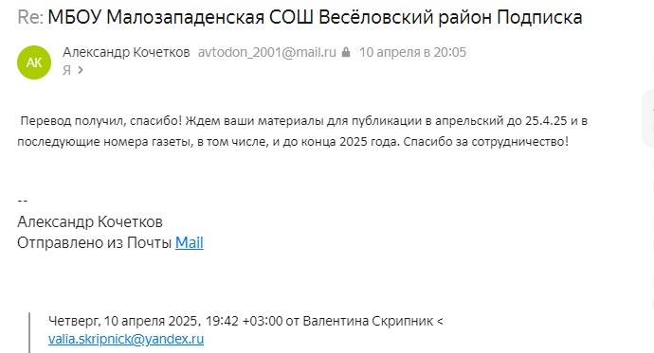
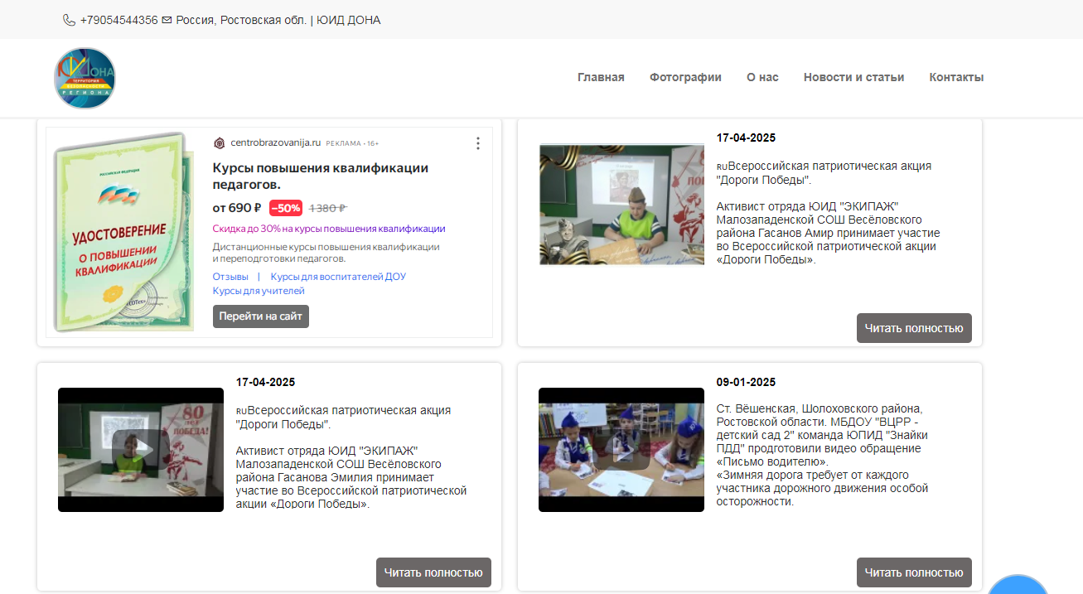

Председатель комиссии
«За безопасность движения» : Здорьева Г.И.
Руководитель отряда ЮИД : Тютюнникова В.И.

